Machetă didactică pentru instalația electrică a unei locuințe

The title of the paper is generallyshould not exceed25 Chinese characters. Titles should avoid using uncommon abbreviations, acronyms, English characters, codes, formulas, subscripts, etc. For specific requirements on titles and subtitles, please refer to the description in the text.When the title of the dissertation appears in different places throughout the dissertation or in filling out relevant forms of degree application,should be exactly the same.Remove this box when not using this information. Please adjust the font size as much as possible so that1 line can display title and subtitle,

*Topic : Alimentare și protecție electrică cu circuite pentru prize și iluminat*

Vasile Mihaela-Alina

Nume:\_\_\_\_\_\_\_\_\_\_\_\_\_\_\_\_\_\_\_\_\_\_\_\_

131 IEC

Grupă:\_\_\_\_\_\_\_\_\_\_\_\_\_\_

3

An : \_\_\_\_\_

***CUPRINS***

1. Introducere .....................................................................................................pag 3
2. Lista de materiale ..........................................................................................pag 4
3. Schema electrică ............................................................................................pag 7
4. Descrierea machetei ....................................................................................pag 10
5. Realizare practică.........................................................................................pag 11
6. Funcționare și testare ..................................................................................pag 16
7. Concluzii .....................................................................................................pag 17
8. Bibliografie...................................................................................................pag 18
9. **Introducere**

Realizarea acestei machete didactice a pornit din dorința de a aprofunda aspectele practice ale instalațiilor electrice și de a experimenta modul de funcționare al circuitelor de iluminat și prize într-un mod interactiv. Proiectul urmărește atât înțelegerea principiilor de protecție electrică, cât și familiarizarea cu organizarea și execuția unei instalații la scară redusă, dar funcțională, similară unei instalații rezidențiale reale.

Ideea de a crea această machetă a fost inspirată de experiența acumulată în cadrul stagiului de practică la compania TIAB SA, unde am participat la activități de execuție, proiectare, ofertare, mentenanță și implementare a instalațiilor electrice. Această experiență mi-a oferit o perspectivă completă asupra procesului de realizare a unui proiect electric, de la estimarea materialelor și planificarea traseelor, până la execuția practică și testarea finală a circuitelor. Am avut ocazia să particip la activități practice și să interacționez cu specialiști cu experiență în domeniu, printre care Dn. Adrian. De asemenea, realizarea efectivă a machetei a fost posibilă și datorită sprijinului oferit de un electrician calificat care m-a ghidat în etapele practice de montare și conectare a circuitelor.

Macheta a fost realizată pe un suport din OSB, cu dimensiuni de 80 x 140 cm, care permite organizarea clară a componentelor și vizualizarea tuturor legăturilor. Pe acest suport au fost montate două tablouri electrice modulare (unul cu siguranțe simple și altul cu siguranță diferențială), doze de conexiuni, circuite de iluminat și prize. Componentelor li s-au atribuit poziții astfel încât să fie vizibile traseele firelor, legăturile între tablouri și circuite, precum și modul de interacțiune între acestea.

Scopul machetei este multiplu:

* **Ilustrarea funcționării circuitelor de iluminat și prize**, evidențiind diferențele dintre protecția prin siguranțe modulare simple și protecția prin siguranță diferențială.
* **Oferirea unui suport didactic vizual și interactiv**, care să permită demonstrații și exerciții practice pentru studenți și elevi, facilitând înțelegerea modului de funcționare al unei instalații electrice rezidențiale.
* **Experimentarea configurațiilor reale de operare**, precum alimentarea prin două tablouri independente și continuitatea circuitelor în cazul declanșării unei siguranțe, evidențiind principiile redundanței și distribuției energiei.

Macheta permite explorarea conexiunilor, identificarea traseelor și analizarea comportamentului circuitelor în diverse scenarii. Astfel, proiectul nu se limitează doar la o demonstrație teoretică, ci oferă o experiență practică completă, care dezvoltă competențe în planificare, organizare, trasare, montaj și testare a instalațiilor electrice.

Prin integrarea componentelor modulare și a circuitelor interconectate, macheta oferă un mediu controlat pentru studiu și analiză, în care conceptele de protecție și funcționare sunt observabile și ușor de înțeles. În acest fel, proiectul se constituie într-un material didactic eficient, care sprijină învățarea prin practică și oferă o bază solidă pentru înțelegerea reală a instalațiilor electrice casnice.

1. **Lista de materiale**

Pentru realizarea machetei au fost utilizate următoarele componente și echipamente:

* Placă OSB (80 x 140 cm) - suport rigid pentru montarea tuturor componentelor, oferind vizibilitate și organizare clară a circuitelor.
* Tablouri electrice 4M (2 buc.) - Fig 1- unul echipat cu siguranțe simple și altul cu siguranță diferențială; acestea permit testarea și compararea protecțiilor în circuitele de iluminat și prize.
* Siguranțe (4 buc.) - folosite pentru protecția individuală a circuitelor de iluminat și prize.
* Siguranță diferențială (1 buc.) - asigură protecția împotriva scurgerilor de curent și a riscului de electrocutare.
* Ștechere (2 buc.) - Fig 2 - pentru alimentarea tablourilor direct de la sursa principală, facilitând conectarea și deconectarea rapidă a circuitelor.
* Doze pentru conexiuni (2 buc.) - Fig 3 - pentru interconectarea conductorilor și distribuirea corectă a firelor către circuitele de iluminat și prize.
* Doze de aparataj 2M (6 buc.) - Fig 4 - pentru fixarea și interconectarea legăturilor întrerupătoarelor.
* Doză de aparataj 4M (1 buc) - Fig 5 - pentru fixarea prizei pe placă.
* Rame de montaj (6 buc) - Fig 6 - pentru fixarea întrerupătoarelor pe placă.
* Rame ornament (6 buc) - pentru acoperirea și înfrumusețarea întrerupătoarelor.
* Priză 4M (1 buc.) – conectată la cele două tablouri pentru a demonstra funcționarea circuitelor de priză cu protecție diferită.
* Cleme wago - Fig 7 - pentru conexiunile din doze.
* Cablu 3x2.5 MYYF (~4 m) - Fig 8 - conductor utilizat pentru realizarea alimentărilor de la ștechere.
* Cablu 3x2.5 CYYF (~1m) - conductor utilizat pentru conexiunile între tablouri, doza de prize și priză.
* Cablu 3x1.5 CYYF (~10m) - conductor utilizat pentru conexiunile între tablouri, doza de iluminat, întrerupătoare și becuri.
* Copex
* Întrerupătoare cap-scară (4 buc.), cap-cruce (1 buc.) și simplu (1 buc.) – pentru testarea diverselor scheme de comutare a iluminatului.
* Becuri (3 buc.) Fig 9 și fasunguri ceramică (3 buc.) – pentru implementarea circuitelor de iluminat controlate prin diferite tipuri de întrerupătoare (simplu, cap-scară, cap-cruce).



# Fig 1 - Tablou electric Vision, montaj incastrat, 4 module, IP20



# Fig 2 - Stecher schuko, iesire spate, cauciucat, IP54, negru

# IMG_256

# Fig 3 - Doza derivatie incastrata Relee, rigips, 100 x 100 x 44 mm, 8 intrari, IP30

# IMG_256

# Fig 4 - Doza rigips Relee, simpla, Ø 66 x 44 mm



# Fig 5 - Doza rigips Tem, cu 4 module, 137 x 68 mm

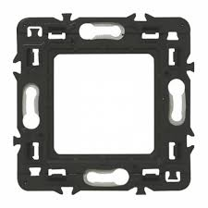

Fig 6 - Ramă montaj 2M

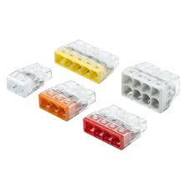

Fig 7 - Cleme wago



# Fig 8 - Cablu electric MYYM, H05VV-F, 3 x 2.5 mm², alb, la metru

# IMG_256

# Fig 9 - Bec LED Samsung, E27, A55, 7 W, alb rece, 6500K, 630 lm

Această parte din materiale a fost achiziționată de pe <https://www.leroymerlin.ro/>.

De asemenea, pentru execuția lucrării au fost utilizate diverse **scule și unelte** (bormașină, fierăstrău, carotă Ø68 mm, ruletă, boloboc, creion de trasare, marker), precum și **echipamente de protecție personală** (mănuși izolante, ochelari).

1. **Schema electrică**
   1. **Legături în tablouri și siguranțe**

Fiecare tablou a fost configurat astfel încât să permită testarea comportamentului protecțiilor electrice. Tabloul cu **două siguranțe simple** protejează separat circuitele de iluminat și prize, iar tabloul cu **siguranță diferențială + două siguranțe simple** oferă protecție suplimentară împotriva scurgerilor de curent. Legăturile sunt realizate conform codului de culoare: faza, nulul și împământarea sunt distribuite corect către fiecare circuit.

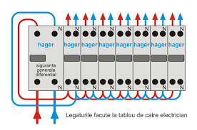

Fig 10 - Legături tablou A ( 1 diferențial + 2 siguranțe simple)

* 1. **Legături în doza de priză**

În doza destinată circuitului de priză, conductoarele de fază și nul sunt distribuite către fiecare modul al prizei, iar împământarea este legată comun pentru toate prizele. Această organizare permite ca alimentarea să fie menținută chiar dacă o siguranță de pe unul dintre tablouri este întreruptă, demonstrând funcționarea paralelă a circuitelor.

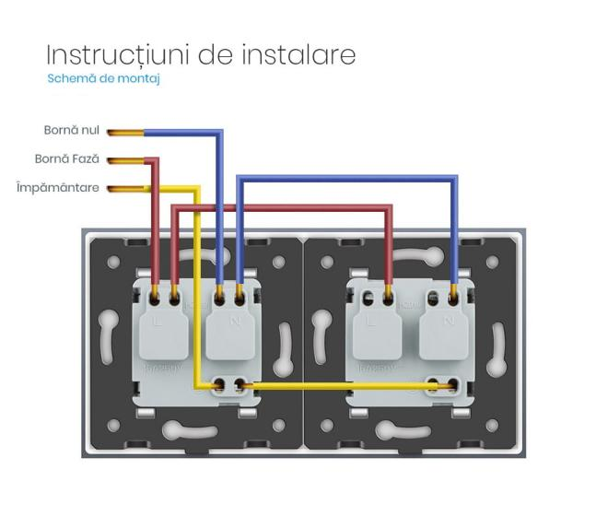

Fig 11 - Instrucțiuni de instalare priza 4 module

* 1. **Legături în doza de iluminat**

Doza de iluminat centralizează firele provenite de la tablouri către becuri și întrerupătoare. Fiecare circuit de iluminat este conectat astfel încât să permită control independent prin diverse tipuri de comutatoare.

1. ***Legături pentru iluminat controlat prin întrerupător simplu***

În cazul circuitului cu **întrerupător simplu**, firul de fază trece prin întrerupător înainte de a ajunge la bec, iar nulul este conectat direct la bec. Aceasta reprezintă schema cea mai simplă de comutare.

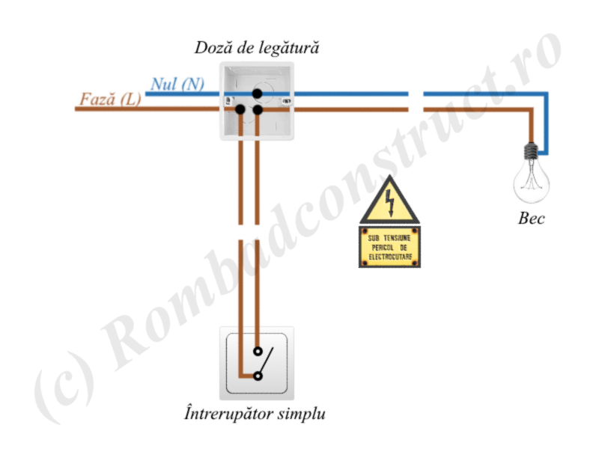

Fig 12 - Schemă electrică bec-întrerupător

1. ***Legături pentru iluminat controlat prin două întrerupătoare cap-scară***

Pentru circuitul cu **două întrerupătoare cap-scară**, firele de fază trec prin cele două întrerupătoare într-o configurație care permite aprinderea și stingerea becului de la ambele puncte. Nulul și împământarea sunt conectați direct la bec.

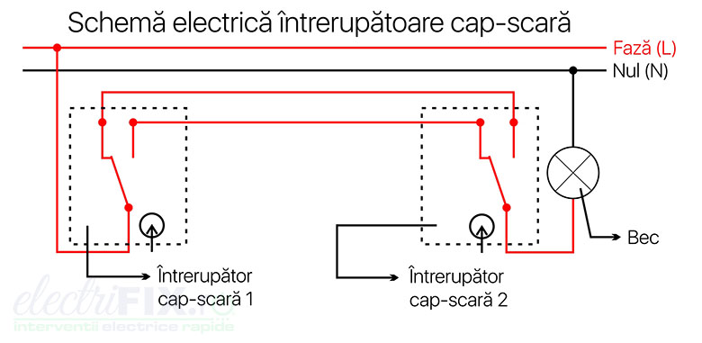

Fig 13 - Schemă electrică întrerupătoare cap-scară

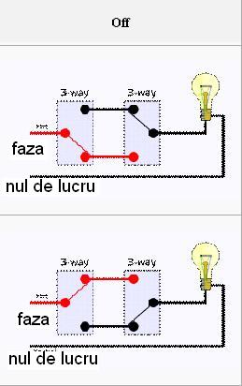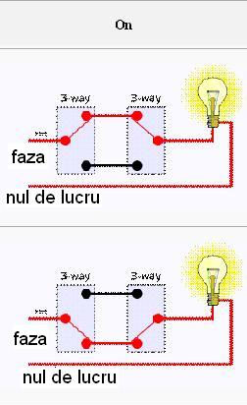

Fig 14 - Funcționarea întrerupătoarelor cap-scară

1. ***Legături pentru iluminat controlat prin două întrerupătoare cap-scară și un cap-cruce***

Circuitul complex combină **două întrerupătoare cap-scară** și un **cap-cruce**, permițând controlul becului din trei locații diferite. Firele sunt distribuite astfel încât să mențină continuitatea fazei și să asigure funcționarea corectă indiferent de poziția întrerupătoarelor.

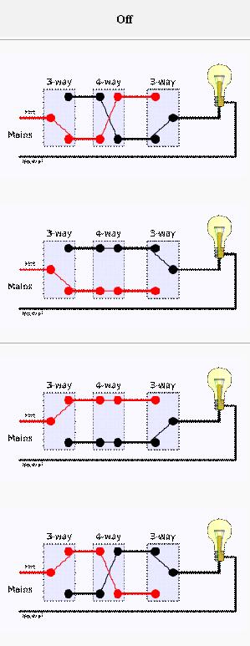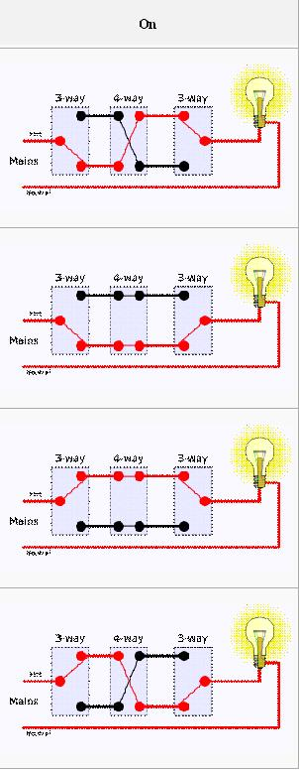

Fig 15 - Funcționarea întrerupătoarelor cap-scară + cap-cruce

1. **Descrierea machetei**

Macheta a fost realizată pe o placă din OSB de 80 x 140 cm, oferind un suport solid și stabil pentru toate componentele. Alegerea acestei dimensiuni a permis organizarea clară a tuturor elementelor și vizibilitatea deplină a traseelor și conexiunilor, oferind astfel un material didactic funcțional și ușor de urmărit. Întreaga placă a fost gândită pentru a reda fidel structura unei instalații electrice rezidențiale, permițând experimentarea scenariilor reale de funcționare a circuitelor de iluminat și prize.

Pe placa didactică au fost montate **două tablouri electrice modulare** cu roluri diferite:

* **Tabloul A** este echipat cu o siguranță diferențială și două siguranțe simple, demonstrând modul în care protecția diferențială oferă siguranță suplimentară împotriva scurgerilor de curent și riscului de electrocutare.
* **Tabloul B**, echipat cu două siguranțe simple, ilustrează modul clasic de protecție, utilizat frecvent în instalațiile casnice.

Circuitele electrice sunt împărțite în două categorii principale: **prize** și **iluminat**, fiecare configurat pentru a demonstra funcționarea corectă și protecția specifică. Prizele sunt alimentate prin tabloul selectat și conectate la o priză de 4 module. Iluminatul este realizat cu trei becuri montate în fasunguri, fiecare controlat printr-un tip diferit de întrerupător: un întrerupător simplu, două întrerupătoare cap-scară și două întrerupătoare cap-scară combinate cu un cap-cruce. Această diversitate permite observarea modului în care circuitele complexe gestionează faza și nulul, precum și modul de operare în funcție de poziția întrerupătoarelor.

Toate conexiunile sunt realizate prin **doze de aparataj și doze de conexiuni**, respectând codul de culori pentru fază, nul și împământare. Firele sunt grupate pe trasee clare, separate între circuitele de iluminat și cele de prize, pentru a facilita identificarea rapidă și pentru a oferi o prezentare estetică și ordonată a sistemului. Traseele au fost organizate astfel încât să se observe fluxul curentului de la tablouri către prize și becuri, oferind o imagine intuitivă a modului în care energia electrică este distribuită și protejată.

Un aspect deosebit al machetei este **modularitatea** acesteia: componentele pot fi ușor înlocuite sau reconfigurate pentru testarea altor tipuri de circuite și experimente practice. Aceasta include posibilitatea de a simula defecte, de a observa modul în care siguranțele și diferențialul reacționează și de a evalua funcționarea paralelă a circuitelor.

Prin această structură, macheta nu doar că reproduce o instalație electrică rezidențială, dar oferă și oportunitatea de a explora scenarii diverse, de a compara funcționarea protecțiilor diferite și de a demonstra efectele practice ale interconectării circuitelor. Astfel, ea devine un **instrument complet și flexibil**, capabil să susțină demonstrații practice și să stimuleze înțelegerea aprofundată a principiilor electrice.

1. **Realizare practică**

Etapa practică a proiectului a debutat cu o serie de măsurători amănunțite, esențiale pentru stabilirea poziționării corecte a tuturor componentelor. Am trasat pe placa de OSB contururile necesare decupajelor, ținând cont de dimensiunile reale ale tablourilor electrice, dozelor de conexiuni, dozelor pentru întrerupătoare, prizelor și fasungurilor. Fiecare detaliu a fost analizat cu atenție, iar traseele firelor au fost planificate în așa fel încât să asigure atât funcționalitatea, cât și un aspect estetic și didactic.

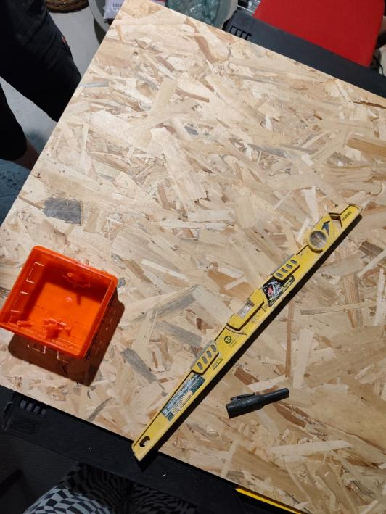

Fig 16 - Măsuratori și planificare pe placa de bază

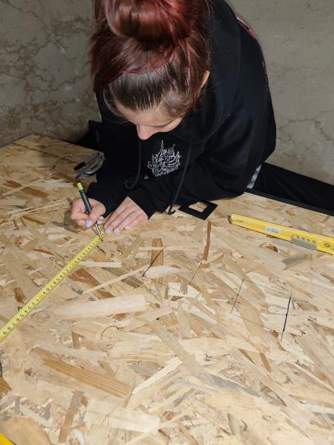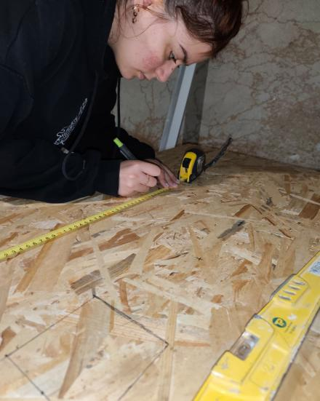

Fig 17 - Trasarea cotelor pentru componente

Pentru a ne asigura că proiectul final corespunde întocmai planului inițial, am realizat în prealabil un desen detaliat la scară 1:1 în AutoCAD, atașat la Anexa 1. Acest plan a reprezentat baza de lucru, oferindu-ne o imagine clară a modului în care trebuia organizat panoul. Cu ajutorul acestui desen, am putut anticipa eventualele dificultăți și am redus la minimum riscul de erori.

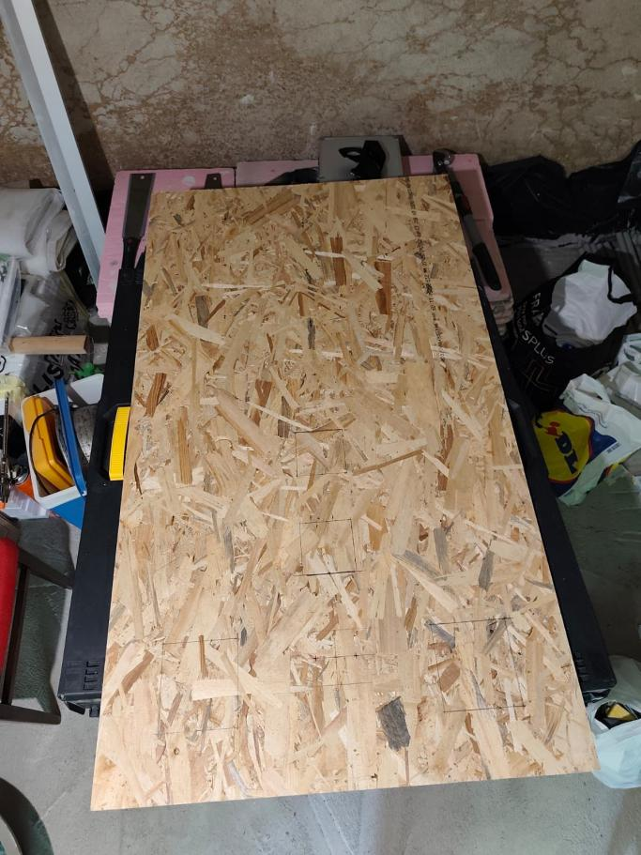

Fig 18 - Placa de bază cu măsurătorile trasate

După această etapă teoretică, am trecut la partea practică propriu-zisă. Am executat decupajele în placa de OSB pentru tablourile electrice modulare, pentru dozele de legătură, pentru întrerupătoare și pentru priză. Toate aceste elemente au fost ulterior fixate pe suport, împreună cu fasungurile becurilor, respectând pozițiile stabilite anterior.

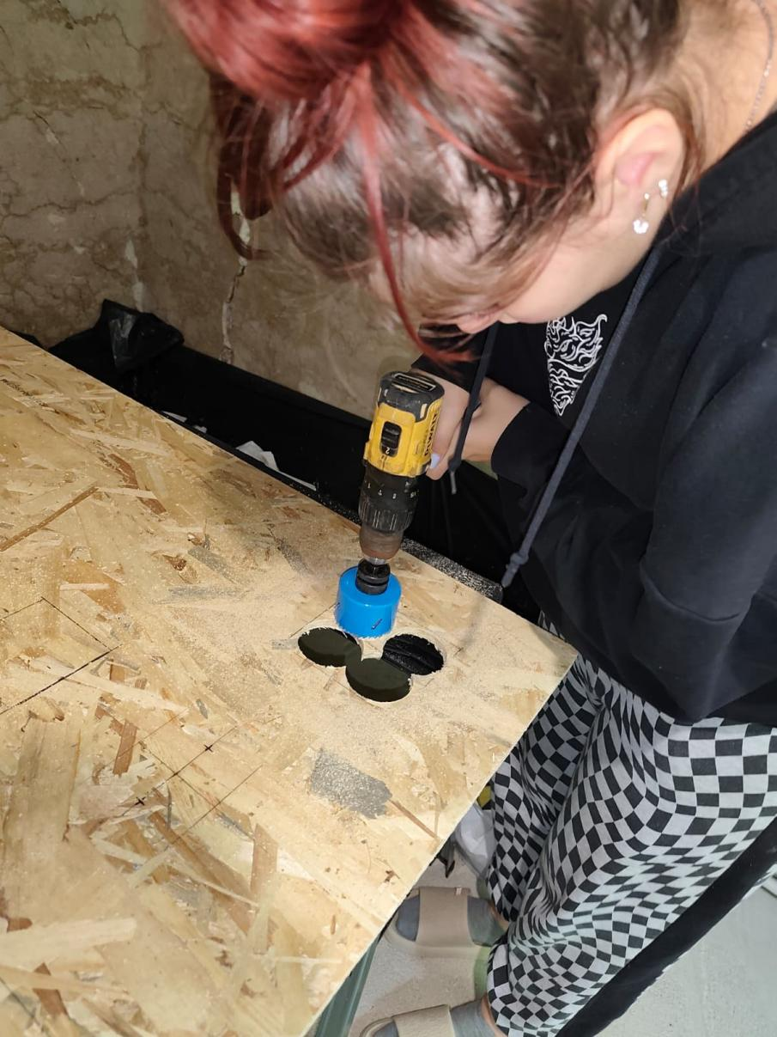

Fig 19 - Execuția decupajelor pentru tabloul electric

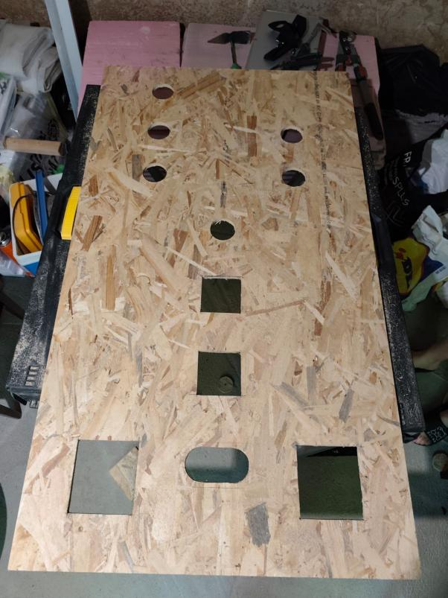

Fig 20 - Placa de bază cu decupajele finalizate

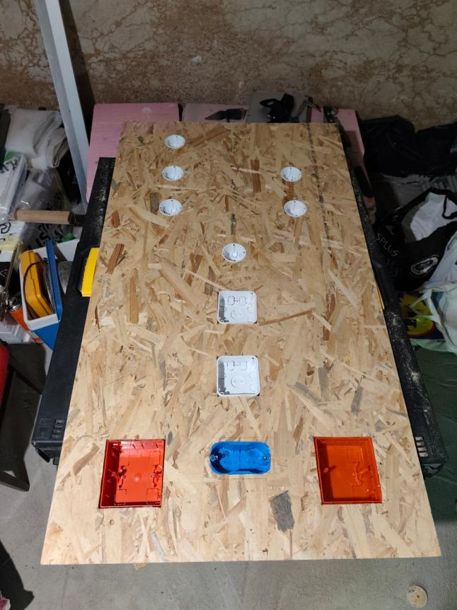

Fig 21 - Montarea dozelor și a tablourilor electrice

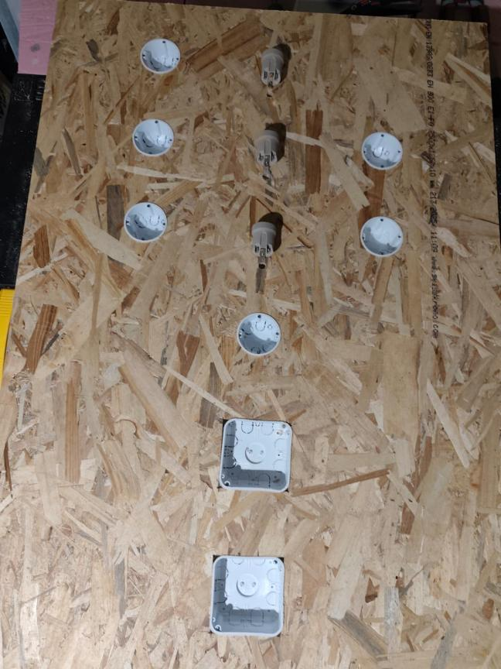

Fig 22 - Placa cu dozele și fasungurile montate

Pe partea posterioară a plăcii am început organizarea traseelor electrice. Am marcat cu precizie locurile în care urmau să fie montate clemele OBO, utilizate pentru fixarea tuburilor copex pe suprafața plăcii. Odată clemele poziționate și fixate, am introdus cablurile de diverse secțiuni (1,5 mm² pentru iluminat și 2,5 mm² pentru prize) în tuburile de protecție, asigurând respectarea codului de culori pentru fază, nul și protecție. Firele au fost apoi distribuite și conectate în doze, iar fiecare conductor a fost marcat corespunzător pentru a putea fi identificat rapid în etapele următoare.

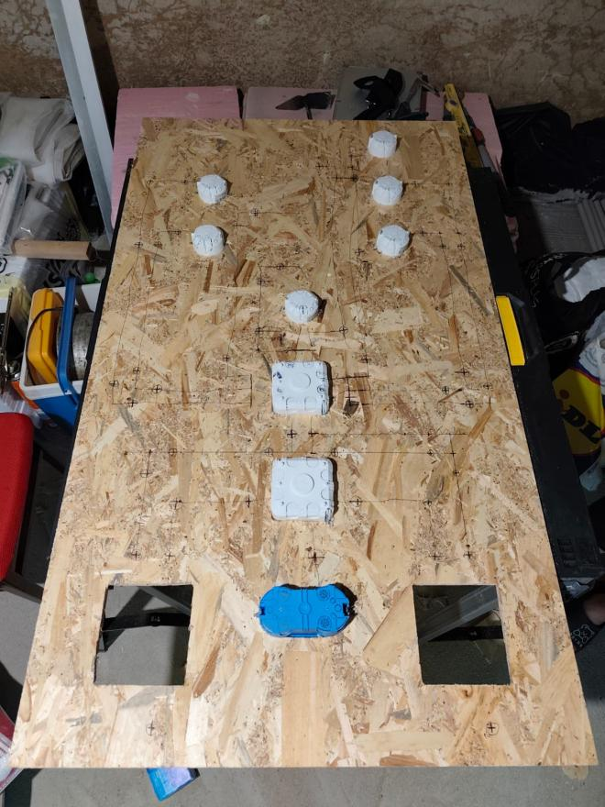

Fig 23 - Planificarea traseelor electrice pe partea posterioară

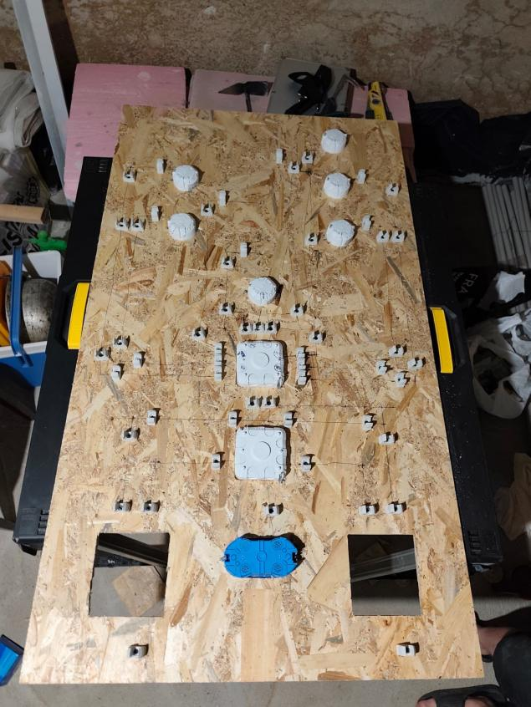

Fig 24 - Fixarea clemelor de prindere pentru tuburi copex

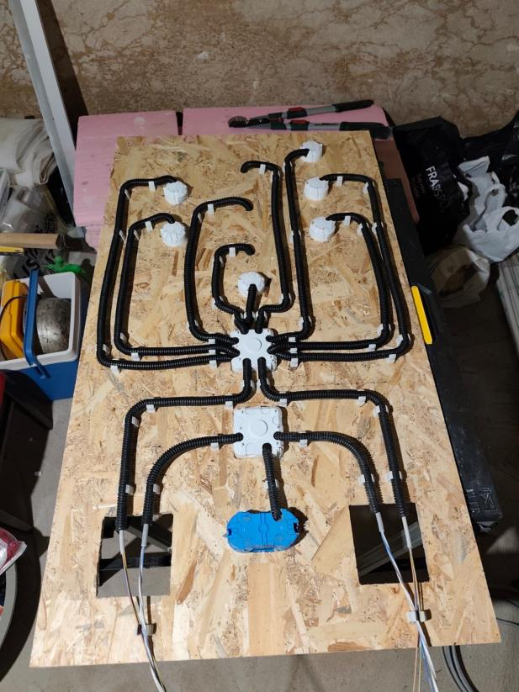

Fig 25 - Instalarea tuburilor de protecție pentru traseele electrice

La finalizarea acestei etape, am întors placa pe partea frontală și am trecut la conectarea firelor. „Buchetul” de conductoare rezultat din trasee a fost ordonat și conectat conform schemei electrice stabilite. S-au realizat legăturile pentru circuitele de iluminat, folosind întrerupătoarele de tip simplu, cap-scară și cap-cruce, precum și pentru circuitul de prize protejat de siguranțele din tablouri.

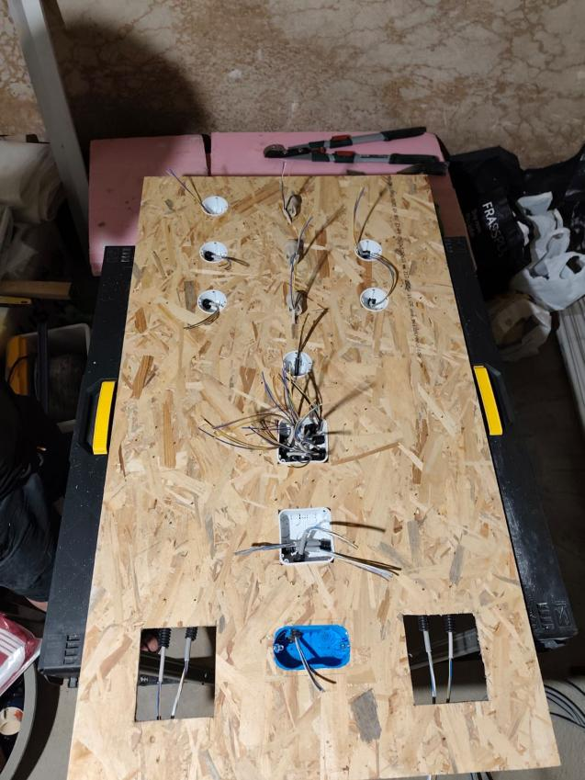

Fig 26 - Pregătirea conexiunilor electrice în doze

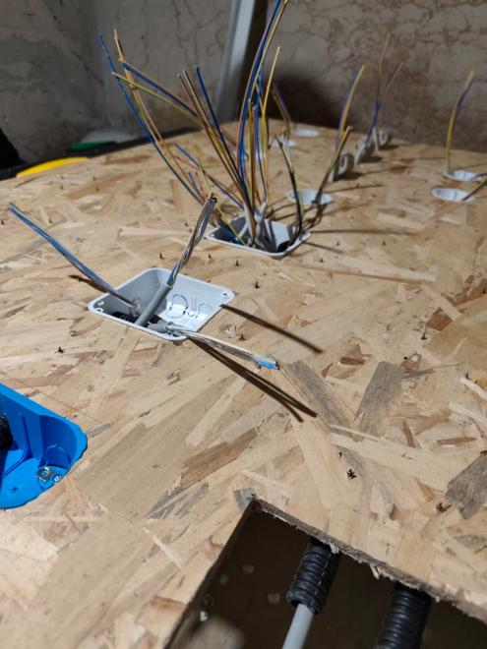

Fig 27 - Vizualizarea cablurilor în doze

Ultima etapă a constat în fixarea tuturor elementelor vizibile de pe fațadă – prize, întrerupătoare, fațete, becuri și tablouri electrice – conferind plăcii un aspect organizat și profesional. În urma acestor operațiuni, panoul didactic a fost finalizat, fiind complet funcțional și gata de utilizare pentru demonstrarea principiilor de bază ale instalațiilor electrice.

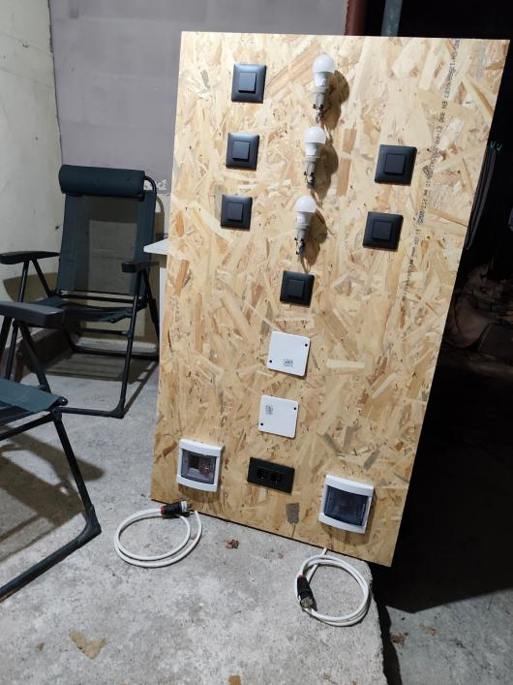

Fig 28 - Macheta didactică finalizată (vedere frontală)

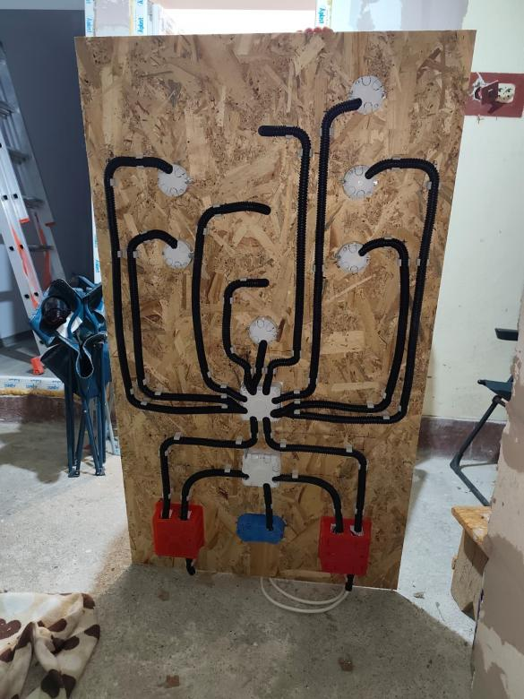

Fig 29 - Macheta didactică finalizată (vedere posterioară)

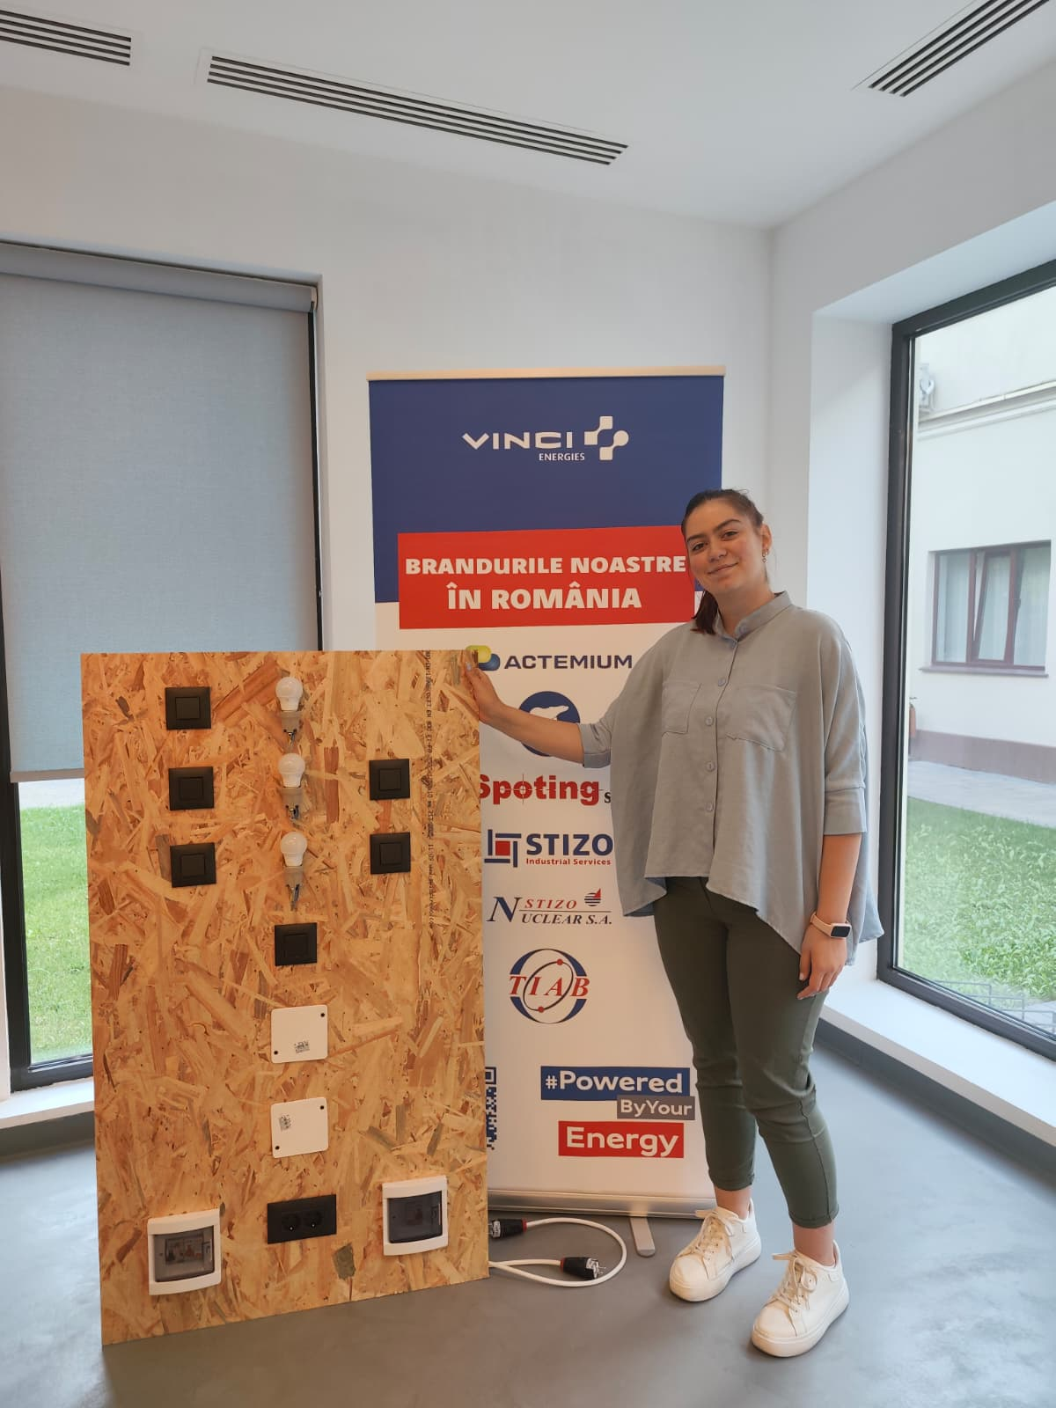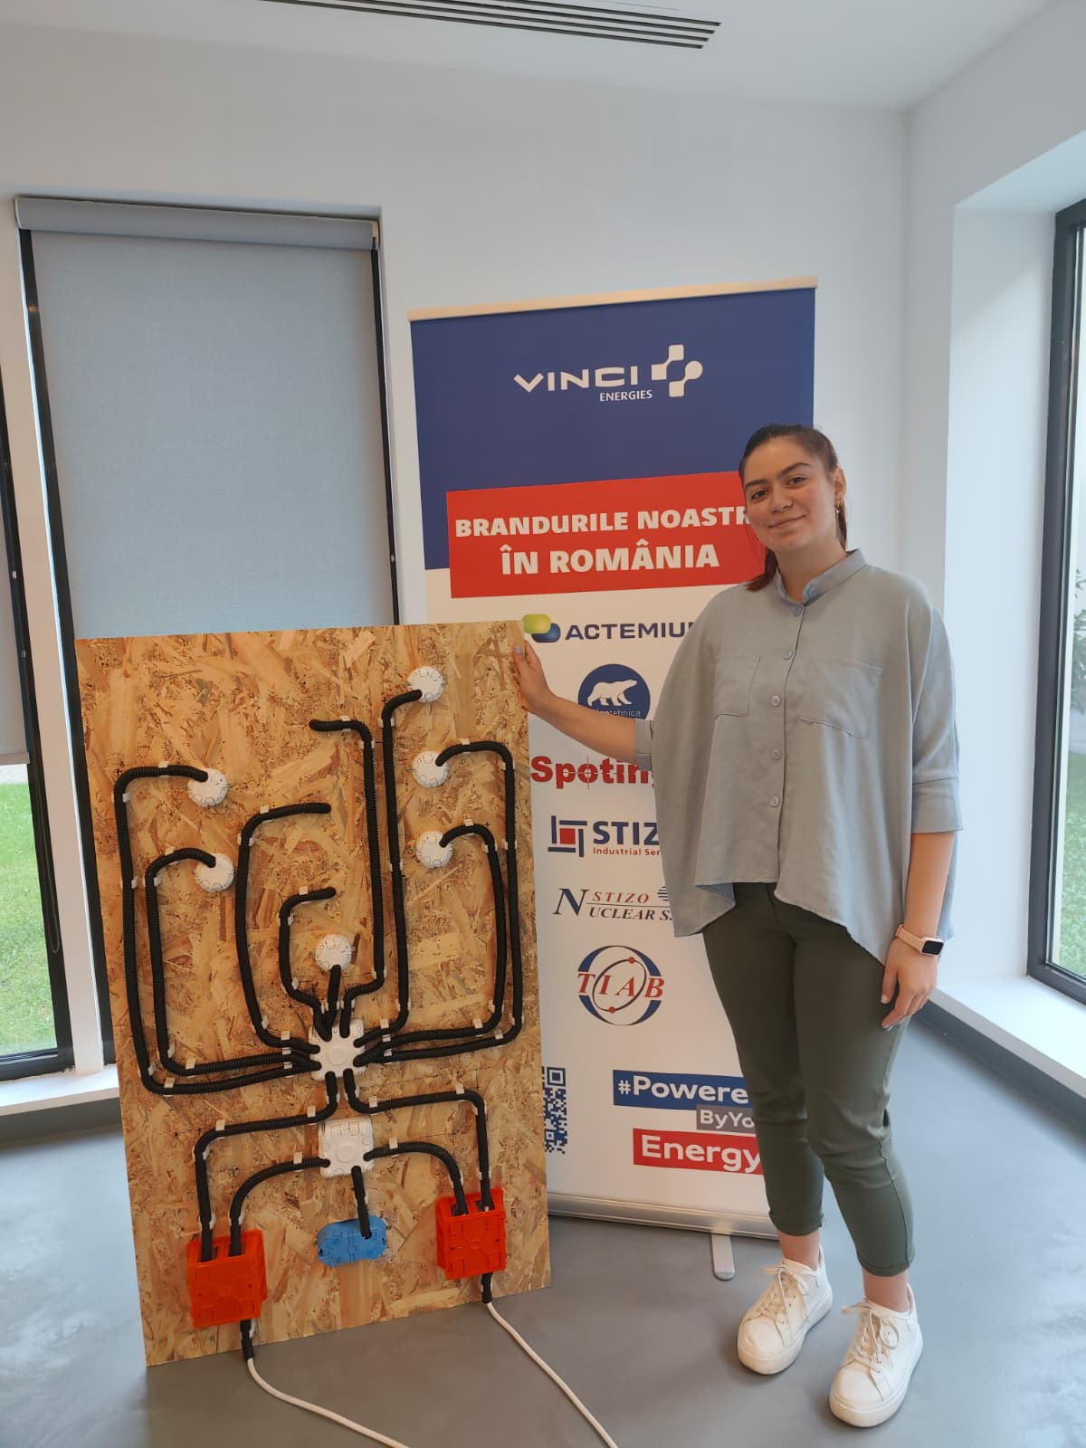

Fig 30 - Eu şi macheta la sediul TIAB SA

1. **Funcționare și testare**

Etapa de testare a machetei didactice a reprezentat un moment esențial al proiectului, oferind posibilitatea de a verifica atât corectitudinea execuției practice, cât și funcționalitatea completă a circuitelor în condiții similare celor întâlnite într-o instalație electrică rezidențială. Pentru a obține o imagine clară asupra comportamentului sistemului, au fost realizate mai multe scenarii de alimentare.

1. ****Alimentarea prin tabloul cu siguranțe simple****

În această configurație, circuitele de iluminat și prize au funcționat conform așteptărilor, fiecare fiind protejat individual de siguranțele modulare. Testele au demonstrat modul clasic de operare al instalațiilor rezidențiale, unde funcționarea corectă depinde de dimensionarea adecvată a componentelor și de organizarea circuitelor.

1. ****Alimentarea prin tabloul echipat cu siguranță diferențială****

Scenariul a evidențiat funcționarea normală a prizelor și circuitelor de iluminat, punând totodată în valoare rolul suplimentar al diferențialului. În situații de defecțiuni de izolație sau potențial risc pentru utilizatori, diferențialul asigură protecția întregului tablou, subliniind importanța acestui dispozitiv în cadrul instalațiilor rezidențiale moderne.

Un aspect interesant observat în timpul testării a fost legat de modul de interconectare a dozelor. Circuitele au fost realizate astfel încât să poată prelua alimentarea fie de la un tablou, fie de la altul. Drept urmare, atât prizele, cât și circuitele de iluminat, au putut continua să funcționeze chiar dacă o siguranță a tabloului principal nu mai alimentează direct respectivele circuite. De exemplu, chiar dacă siguranța pentru circuitul de prize sau pentru circuitul de iluminat din tabloul principal era întreruptă, alimentarea putea fi menținută prin tabloul secundar, care transmitea curent prin dozele interconectate. Această observație evidențiază modul în care circuitele paralele și interconectate pot asigura continuitatea funcționării, oferind o perspectivă practică asupra redundanței și distribuției energiei într-o instalație electrică rezidențială.

În concluzie, testarea machetei a confirmat atât buna execuție practică, cât și valoarea sa didactică. Scenariile realizate au permis observarea diferențelor între diverse tipuri de protecție, comportamentul circuitelor în condiții reale și importanța unei scheme de alimentare bine gândite. Această etapă a demonstrat că macheta poate fi utilizată eficient ca instrument educațional pentru prezentarea funcționării reale a instalațiilor electrice dintr-o locuință.

1. **Concluzii**

Realizarea acestei machete didactice a reprezentat o experiență completă și foarte instructivă, care a îmbinat teoria cu practica, oferindu-mi oportunitatea de a parcurge întregul proces al unui proiect de instalații electrice la scară redusă. Inspirată de experiența acumulată la TIAB SA, unde am participat la activități de proiectare, mentenanță și ofertare, am avut ocazia să transpun în practică cunoștințele teoretice și să creez un proiect personal, în care am putut să-mi pun amprenta de la idee până la realizarea finală.

Procesul a început cu identificarea necesarului de materiale și estimarea costurilor, oferindu-mi o perspectivă clară asupra complexității și a atenției detaliate necesare pentru realizarea unei instalații electrice funcționale, de la planificare și trasare, până la montaj și organizarea cablurilor. Fiecare pas, de la trasarea și marcare pe placa de OSB, la decupaje, fixarea componentelor și organizarea traseelor cablurilor, a fost realizat cu atenție, subliniind importanța planificării și preciziei în orice proiect de acest tip.

Pe parcursul realizării, am putut observa concret cum se aplică principiile de protecție cu siguranțe modulare simple și diferențiale, modul de funcționare a circuitelor de iluminat și prize, precum și impactul alegerii traseelor și distanțelor între componente asupra clarității și siguranței instalației. Această experiență mi-a permis să înțeleg într-un mod practic și palpabil ce înseamnă să realizezi un proiect cap-coadă, de la concept, proiectare și listă de materiale, până la execuția fizică și testarea finală.

Faza de testare a machetei a confirmat funcționalitatea întregului sistem și a oferit satisfacția de a vedea toate becurile aprinse și priza funcționând conform planului, demonstrând că întreaga rețea electrică a fost montată corect. Experiența a reprodus la scară mică pașii și provocările întâlnite într-un proiect mare, permițându-mi să înțeleg detaliile care adesea sunt invizibile dintr-un punct de vedere teoretic sau de observator.

Macheta are o valoare didactică deosebită, fiind un suport vizual și interactiv care poate fi folosit atât pentru demonstrații, cât și pentru exerciții practice. În același timp, proiectul a consolidat competențe importante precum organizarea, măsurarea precisă, montajul și testarea instalațiilor, precum și familiarizarea cu standardele de siguranță și principiile de funcționare reală a circuitelor electrice.

În concluzie, realizarea acestei machete nu a fost doar un exercițiu tehnic, ci și o experiență personală profundă și satisfăcătoare, care a combinat învățarea teoretică cu practica „hands-on”. Am avut bucuria de a realiza un proiect integral, de a vedea concret rezultatul muncii mele și de a experimenta pașii esențiali ai unui proiect de instalații electrice, de la idee și planificare, până la execuție și testare. Această experiență a contribuit semnificativ la formarea mea profesională și a întărit pasiunea pentru domeniul instalațiilor electrice, oferind totodată o perspectivă reală asupra provocărilor și satisfacțiilor muncii în acest domeniu.

1. **Bibliografie**

Pentru realizarea acestei lucrări, am utilizat o combinație de surse teoretice, resurse vizuale și suport digital, pentru a asigura o documentare completă și o prezentare clară a instalației electrice. Materialele consultate au oferit informații referitoare la dimensionarea și legarea siguranțelor, schemele electrice pentru circuitele de iluminat și prize, precum și exemple de implementare a întrerupătoarelor tip cap de scară. Imaginile și schemele preluate au facilitat înțelegerea modului de conectare și prezentarea vizuală a circuitelor, contribuind la realizarea machetei într-o manieră structurată și pedagogică.

Resursele principale consultate au fost:

* **Electrifix** – Informații detaliate despre protecțiile electrice, tipurile de siguranțe și principiile de legare a circuitelor. <https://electrifix.ro/>
* **Forum Misiunea Casa – secțiunea instalații electrice** – Discuții tehnice și recomandări privind legarea siguranțelor Hager, utilizate pentru înțelegerea practică a protecției prin siguranțe modulare. <https://forum.misiuneacasa.ro/forum/instalatii-incalzire-ventilare-conditionare-instalatii-electrice-si-instalatii-sanitare/instalatii-electrice-iluminat-si-electrocasnice/33969-legare-sigurante-hager>
* **eMAG – Priză dublă Schuko cu panou frontal din sticlă neagră** – Prezentare tehnică și imagini ale produsului, care au sprijinit alegerea și montarea prizei pe placa didactică. <https://www.emag.ro/priza-dubla-schuko-cu-panou-frontal-din-sticla-neagra-vl-c7c2eu-12/pd/DBYG92BBM/>
* **Rombad Construct – Schema electrică bec–întrerupător** – Exemplu de schemă electrică utilizată ca referință pentru realizarea circuitelor de iluminat controlate prin diferite tipuri de întrerupătoare. <https://www.rombadconstruct.ro/schema-electrica-bec-intrerupator.html>
* **Stoian Constantin – Întrerupătoare cap de scară** – Informații și explicații referitoare la modul de funcționare și conexiune al întrerupătoarelor cap-scară, utilizate în circuitele de iluminat complexe. <https://stoianconstantin.wordpress.com/2008/01/11/intreruptoare-cap-de-scara/>
* **ChatGPT, versiunea GPT-5 mini** – Asistență pentru redactarea, rescrierea și structurarea textelor, clarificarea conceptelor și îmbunătățirea paragrafelor tehnice în cadrul proiectului de machetă didactică pentru instalații electrice. OpenAI, 2025.

Pe lângă sursele consultate, redactarea lucrării a beneficiat de ghidaj și resurse de clarificare a textului, ceea ce a permis formularea unor explicații tehnice mai coerente și mai ușor de urmărit. De asemenea, utilizarea imaginilor și schemelor a facilitat înțelegerea vizuală a modului de funcționare a circuitelor și a interconexiunilor electrice, oferind un suport practic pentru descrierea machetei.

Această combinație de resurse teoretice, practice și digitale a permis obținerea unei documentări solide, reflectând atât cunoștințele acumulate, cât și aplicarea lor în realizarea unui material didactic funcțional și comprehensibil.